MEDIENMITTEILUNG

Biel, 29. April 2021
Nachwachsende Rohstoffalternativen für eine klimaneutrale Bioökonomie

Wichtiger Schritt erreicht, um mit nachwachsenden Rohstoffen Erdöl in verschiedenen Produkten zu ersetzen: In den letzten Jahren hat das Institut für Werkstoffe und Holztechnologie IWH der Berner Fachhochschule BFH Verfahren entwickelt, um aus Biomasse (z.B. Fichtenrinde) Inhaltsstoffe zu extrahieren. Diese Extrakte können in verschiedenen Anwendungen erdölbasierte Stoffe ersetzen. In Biel steht eine Pilotextraktionsanlage, die gemeinsam mit dem Wirtschaftspartner Schilliger Holz AG die Überführung in die industrielle Umsetzung vorbereitet.

Die Pilotanlage, die am Standort des BFH-Departements Architektur, Holz und Bau in Biel steht, dient zur Überprüfung der Verfahren vor der Überführung in den Industriemassstab und zur Erzeugung von Extrakten für die Produktentwicklung. Die Anwendungsmöglichkeiten sind vielfältig. So können z.B. aus heimischen Holzrinden emissionsarme Klebstoffe für den Holzwerkstoffbereich, Harzsysteme mit sehr hohem Brandwiderstand oder durch die hohe Bioaktivität auch Zusatzstoffe im Tierfutterbereich entstehen. Dies ermöglicht den Aufbau einer neuen nachhaltigen Wertschöpfungskette für Schweizer Holz.

Einzigartige Infrastruktur
Mit der Pilotextraktionsanlage ist in Biel eine national und international einzigartige Anlageninfrastruktur entstanden, zur Verarbeitung von Biomasse zu stofflich nutzbaren Produkten. Im eigenen analytischen Labor führt das Institut für Werkstoffe und Holztechnologie IWH eine chemische Charakterisierung der gewonnenen Pflanzenstoffe durch und kann so Aussagen zu Zusammensetzung, Anwendungseigenschaften und zum Lagerverhalten der gewonnenen Produkte treffen. Durch die Bündelung dieser Kompetenzen können in Zukunft neue Anwendungen für pflanzliche Inhaltsstoffe erschlossen werden.

Nachhaltige Produkte im Sinne einer Schweizer Bioökonomie
Gemeinsam mit Wirtschaftspartnern entwickeln die Forschenden der BFH marktfähige und nachhaltige Produkte im Sinne einer Schweizer Bioökonomie, in der nachwachsende Rohstoffe an die Stelle fossiler Ressourcen treten. Die gewonnenen Pflanzenstoffe ermöglichen nicht nur den Ersatz ölbasierter Komponenten in den Formulierungen, sondern bieten durch einen konsequent verfolgten Eco-Design-Ansatz die Chance auf eine weitgehende Reduktion des ökologischen Fussabdrucks der Produkte.

Die Pilotanlage ist eingebettet in das BFH-Zentrum Holz – Ressource und Werkstoff und wurde realisiert mit Unterstützung des Bundesamts für Umwelt BAFU im Rahmen des Aktionsplans Holz.

BFH-Zentrum Holz – Ressource und Werkstoff
Mittels interdisziplinärer Kompetenzen entlang der gesamten Wertschöpfungskette Holz entwickelt das BFH-Zentrum Holz – Ressource und Werkstoff Verfahren und Produkte zur Gewinnung, Verwertung und Anwendung des Rohstoffs Holz.
Weitere Informationen
www.bfh.ch/extraktion-biomasse

Kontakt
Dr. Ingo Mayer, Professor für Holzchemie und Materialemissionen und Leiter des BFH-Zentrums Holz – Ressource und Werkstoff
ingo.mayer@bfh.ch, +41 32 344 03 43

Vera Reid, Kommunikation BFH-AHB
vera.reid@bfh.ch; +41 32 344 02 82

Bilder
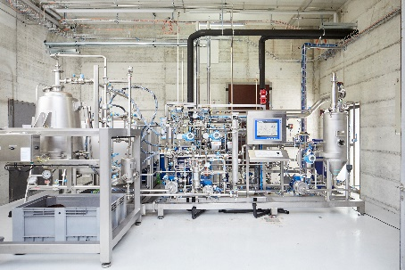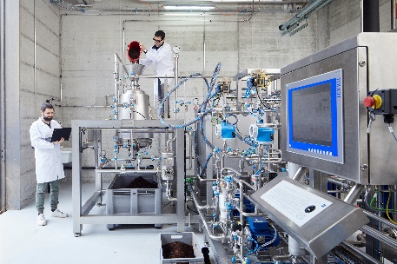

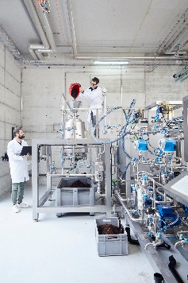
Pilotextraktionsanlage in Biel. Quelle: BFH

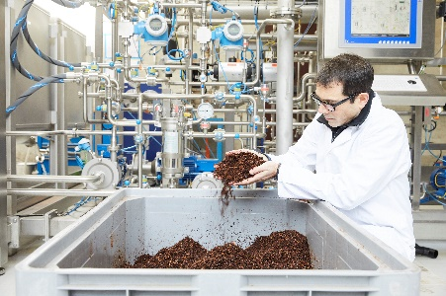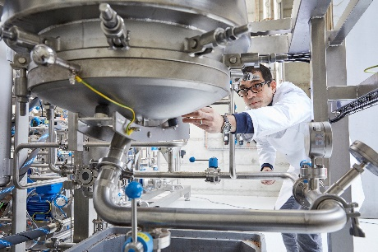
Ingo Mayer in der Pilotextraktionsanlage. Quelle: BFH

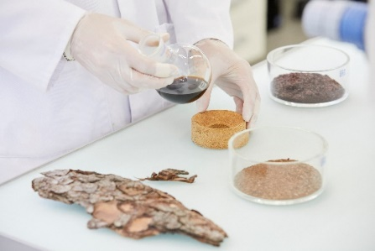
Rinde und der extrahierte Inhaltsstoff Tannin im Labor. Quelle: BFH

